Konspekt lekcji

Blok tematyczny : Co robiłeś wczoraj ?

Temat lekcji: O której miałeś wczoraj lekcje?

1.Wiek i poziom kompetencji językowych uczniów dla których przygotowany jest konspekt.
Wiek – od 12 do 13 lat.
Poziom kompetencji językowych : A 1
Podręcznik : „Język polski bez granic klasa VI”.

2.Materiał gramatyczny i leksykalny.
Układanie planu lekcji . Poznawanie nazw przedmiotów szkolnych.
Ćwiczenia w mówieniu . Podawanie godziny (O której godzinie? Od której do której?).

3.Cele lekcji ,umiejętności i sprawności.

Cel główny : Układanie planu lekcji . Poznawanie nazw przedmiotów szkolnych.
Ćwiczenia w mówieniu . Podawanie godziny (O której godzinie? Od której do której?).
Cele poboczne :
Utrwalenie związku frazeologicznego „mieć dwie lewe ręce”.
Kształcenie umiejętności poprawnego użycia końcówek czasu przeszłego.

Sprawności ( mówienie , czytanie i pisanie ) :
Dbanie o poprawne mówienie i pisanie. Ćwiczenia w mówieniu .Podawanie godziny ( O której godzinie ? Od której godziny ?)
Metody i techniki stosowane dla osiągnięcia celu lekcji :
-pogadanka,
-elementy wykładu,
-ćwiczenia gramatyczne,
-ćwiczenia leksykalne,
-pokaz tablic ilustrowanych,
- praca z podręcznikiem.

Pomoce :przybory szkolne , podręcznik do nauki języka polskiego
pt. „ Język polski bez granic kl. VI”.

Zapis w dzienniku : Układanie planu lekcji . Poznawanie nazw przedmiotów szkolnych.
Ćwiczenia w mówieniu . Podawanie godziny (O której godzinie? Od której do której?).

Przebieg :

1.Powitanie ,nawiązanie do ćwiczenia z ostatnich zajęć ,dotyczącego związku frazeologicznego „ mieć dwie lewe ręce” co to znaczy ?
Nauczyciel pyta , uczniowie odpowiadają .
- Tym wyrażeniem określamy kogoś , kto nie potrafi czegoś wykonać .
Po krótkiej rozmowie przechodzimy do określania czasu.

Czy pamiętasz? Proszę powiedzieć, która jest godzina.

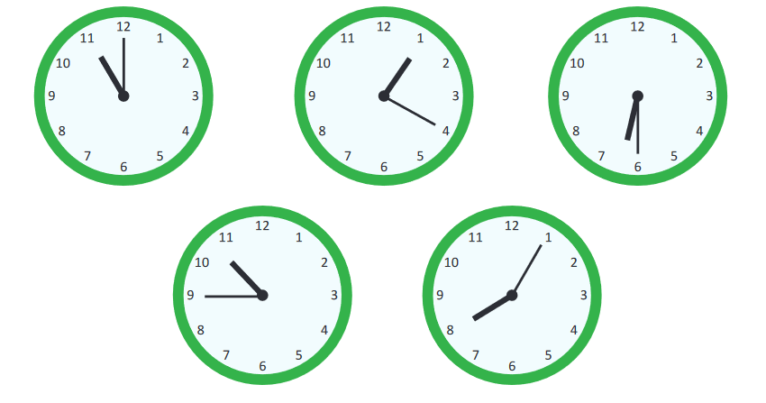

Odpowiedzi :
- jedenasta, -pięć po ósmej,
-dwadzieścia po pierwszej,
-wpół do siódmej,
- za piętnaście jedenasta,
Proszę przeczytać informacje.

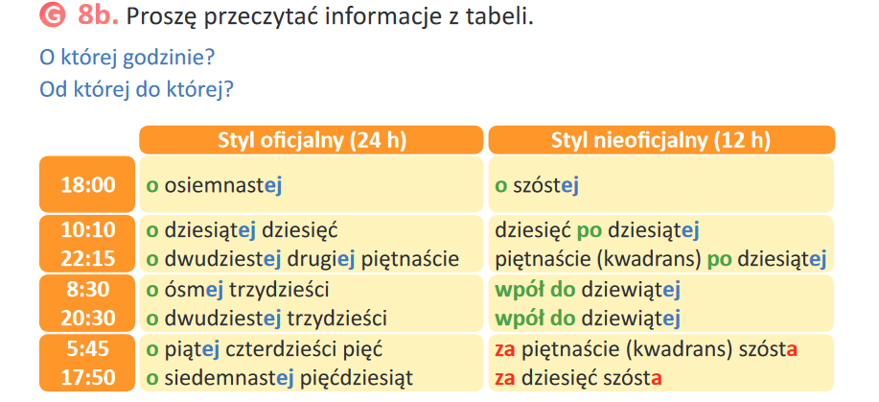

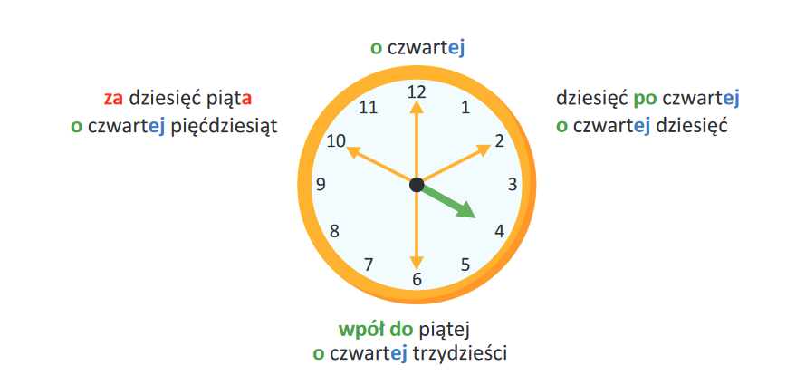

2. Nauczyciel wspólnie z uczniami przypomina nazwy przedmiotów szkolnych.
Język polski , matematyka, biologia, fizyka informatyka, historia , język angielski, wychowanie fizyczne (wf).

3. Proszę obejrzeć plan lekcji i odpowiedzieć na pytania. Godziny
proszę napisać słowami.

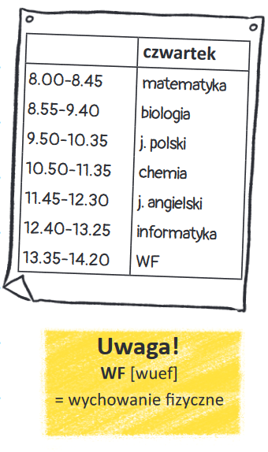

Wzór:

0. O której zaczynają się lekcje?
...O....ósmej.....................................
Od której do której jest pierwsza lekcja?
..Od ósmej..do...ósmej....czterdzieści....pięć......

1. O której zaczyna się biologia?
..................................................................................
2. O której kończy się język polski?
..................................................................................
3. Od której do której jest informatyka?
..................................................................................
4. O której kończy się WF?
..................................................................................
5. O której zaczyna się długa przerwa?
..................................................................................
6. O której zaczyna się angielski?
.................................................................................

Odpowiedzi :
Ad1.O ósmej pięćdziesiąt pięć.
Ad2.O dziewiątej trzydzieści pięć.
Ad3.Od dwunastej czterdzieści do trzynastej dwadzieścia pięć.
Ad4.O czternastej dwadzieścia.
Ad5.O dziesiątej trzydzieści pięć.
Ad6.O jedenastej czterdzieści pięć.

4.Proszę posłuchać opowiadania o wyjeździe do Gdańska i uzupełnić zdania odpowiednimi godzinami. Uczniowie uzupełniają zdania o wyrażenia dotyczące określania czasu.
0. Pociąg z Warszawy do Gdańska był o ...7.00
1. Rodzina musiała wstać o ....5.00.. .
2. Taksówka przyjechała o ..6.00.......
3. Rodzina była na dworcu o .6.35.......
4. Pociąg przyjechał na dworzec o ...6.50....
5. Pociąg powinien być w Gdańsku o .6.45......
6. W Malborku pociąg stał od .6.20....... do ..6.30......
7. Pociąg dojechał do Gdańska o ...6.40...... .

Nauczyciel przeprowadza ćwiczenia w mówieniu. Słucha wypowiedzi kilku uczniów.

5. Kończąc zajęcia nauczyciel sprawdza czy uczniowie potrafią odpowiedzieć na pytania.

1. O której zaczynasz lekcje w środę?
........O ósmej...............................................
2. O której kończysz lekcje w poniedziałek?
.......O czternastej......piętnaście....................................
3. Kiedy masz najwięcej lekcji? O której wtedy kończysz?
.......W środę.........piętnastej...dwadzieścia.......................
4. Od której do której w twojej szkole jest długa przerwa?
...O dziesiątej...dwadzieścia...do...dziesiątej ...trzydzieści.
6. Na zakończenie zajęć można uczniom zaproponować rebus.

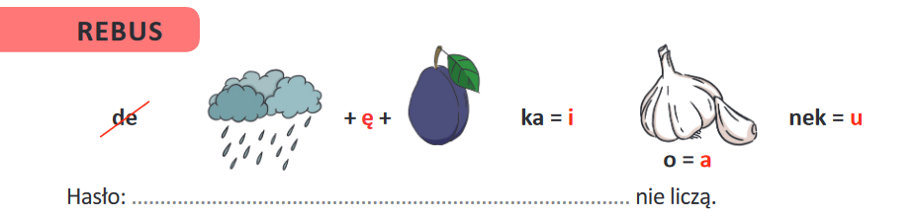

Odpowiedz : Szczęśliwi czasu nie liczą.

